Informazioni sulle regolazioni e controlli
Manuale officina KDI 2504TCR / KDI 2504TCRE5 (Rev. 17.8)


Sommario
1. TITOLO 1 2
1.1. Asdfsdfsdf 2
1.2. Asdfsdfsdfggg 2

Informazioni sulle regolazioni e controlli

Regolazione apertura valvola 'Waste Gate'

Importante

- Prima di eseguire l'operazione vedere il Par. 3.3.2 .
- La regolazione non deve essere eseguita a motore in funzione.
- Durante le procedure al punto 5 , prestare attenzione a non piegare l'asta H .

- Scollegare il tubo A dal turbocompressore, e collegare un manometro B (scala da 0 a 5 bar).
- Collegare l manometro B alla rete di aria compressa, interponendo un riduttore di pressione C .
- Posizionare un comparatore D in modo che il tastatore F si appoggi sull'estremità dell'asta comando valvola Waste Gate H (punto E ).
- Agendo gradualmente sul riduttore C inviare aria all' attuatore comando valvola Waste Gate L in modo da fare avanzare l'asta H di 1 mm (quota M da verificare sul comparatore D ). La pressione letta sul manometro B dovrà essere di: 1350 mbar per il modello motore KDI 2504 TCR e di 1250 mbar per il modello motore KDI 1903TCR.
- Se la pressione è inferiore o superiore al valore indicato procedere nel seguente modo:
- Svitare il controdado G dell'asta H .
- Togliere la copiglia di fermo (punto E ) e scollegare l'asta H dalla leva comando valvola Waste Gate.
- Avvitare (per aumentare) o svitare (per diminuire) la pressione, la ghiera dell'asta H fino al raggiungimento della pressione di taratura corretta.
- Riavvitare il controdado G .
- Ricollegare l'asta H e montare la copiglia sul punto E .

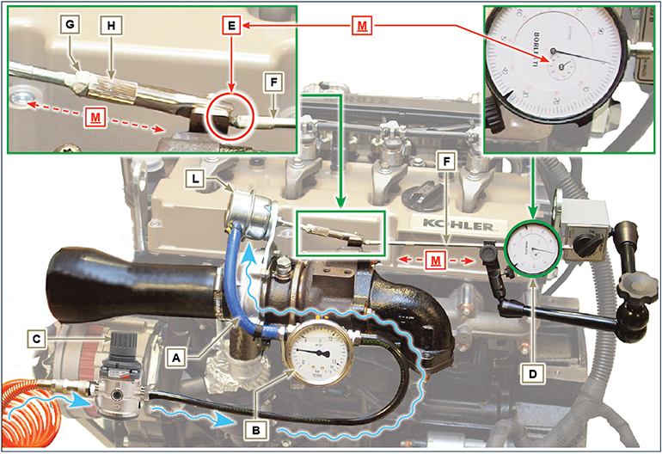
Fig 12.1

Controllo filtro dell'aria
Importante

- Prima di eseguire l'operazione vedere il Par. 3.3.2 .
- Quando la cartuccia G risulta sporca, non pulire ma sostituire le cartucce B e G .
- Tutti i manicotti collegati al turbo devono essere assolutamente puliti e non danneggiati.  - Pulire internamente i componenti A e D con l'ausilio di un panno umido.  - Non utilizzare aria compressa , battere leggermente e ripetutamente la parte frontale E sopra una superficie piana. | 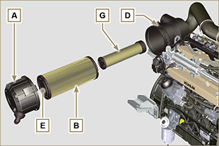  Fig 12.2

Controllo separatore vapori olio
Importante  - Prima di eseguire l'operazione vedere il Par. 3.3.2 .  - Allentare la fascetta B e rimuovere il manicotto C dal manicotto D .  - Avviare il motore al minimo dei giri o senza carico, controllare se dal manicotto C fuoriesce aria.  NOTA: Se quanto descritto al Punto 2 non avviene, provvedere alla pulizia o alla sostituzione del separatore olio A e pulire accuratamente la flangia di supporto F , tutti i manicotti di collegamento e ripetere l'operazione al punto 2 . | 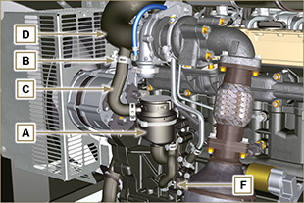  Fig 12.3

Controllo manicotti e tubi in gomma
Importante  - Prima di eseguire l'operazione vedere il Par. 3.3.2 .  Il controllo si effettua esercitando un leggero schiacciamento o flessione, lungo tutto il percorso del tubo/manicotto ed in prossimità delle fascette di fissaggio.  I componenti devono essere sostituiti se presentano screpolature, crepe, tagli, perdite o se sono privi di elasticità.  - Controllare lo stato di tutti i manicotti in gomma A .  - Verificare se ci sono perdite di aria, refrigerante, olio o carburante in prossimità dei loro fissaggi. | 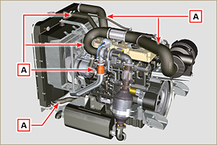  Fig 12.4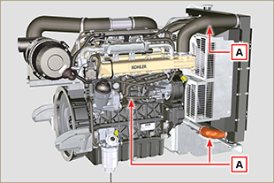  Fig 12.5

Controllo perdite olio
Importante  - Prima di eseguire l'operazione vedere il Par. 3.3.2 .  Verificare che non ci siano perdite in prossimità delle zone A .  - Avviare il motore al minimo dei giri o senza carico, controllare se in prossimità delle zone A ci siano delle perdite.  - E' comunque necessario anche verificare la tenuta su tutti i componenti principali e i loro piani di contatto quali:  - semi basamenti e guarnizione (lato 1 ª PTO) - coppa olio e tappi di scarico  - testa motore e suoi componenti assemblati  - cappello bilancieri  - Carter distribuzione e guarnizione(lato 2 ª PTO) - alloggiamento asta livello olio o tubo supporto asta.  NOTA: Eseguire le verifiche descritte al Punto 1 e 2 periodicamente e durante gli interventi di manutenzione. E' necessario verificare le perdite anche per i componenti non elencati.  Se necessario procedere allo smontaggio dei componenti interessati dalla perdita e indagare sulle possibili cause.  I componenti devono essere sostituiti se non garantiscono la tenuta. | 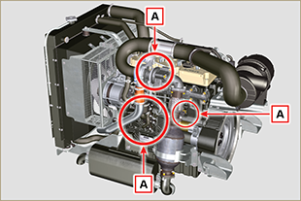  Fig 12.6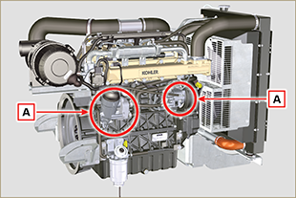  Fig 12.7

Controllo pressione olio
Importante

- Prima di eseguire l'operazione vedere il Par. 3.3.2 .
- Inserire una termocoppia al posto dell'asta livello olio A .  - Svitare e rimuovere l'interruttore pressione olio e avvitare nella sua sede un manometro da 10 bar (Fig. 12.10).  - Avviare il motore al minimo dei giri e senza carico, verificare il valore della pressione olio in base alla temperatura olio (Fig. 12.9).  NOTA : Il grafico in Fig. 12.9 illustra la linea di pressione con regime di rotazione di 1000 Rpm.  - Se i valori di pressione sono minori dei valori indicati in Fig. 12.9 , indagare per individuare la causa del problema.  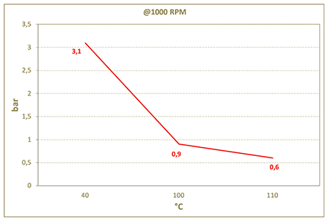  Fig. 12.9 | 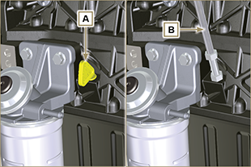  Fig. 12.8  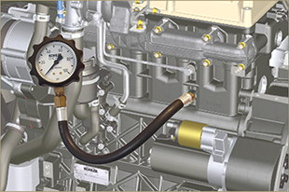  Fig. 12.10

